Муниципальное бюджетное общеобразовательное учреждение

«Рассветская средняя общеобразовательная школа»

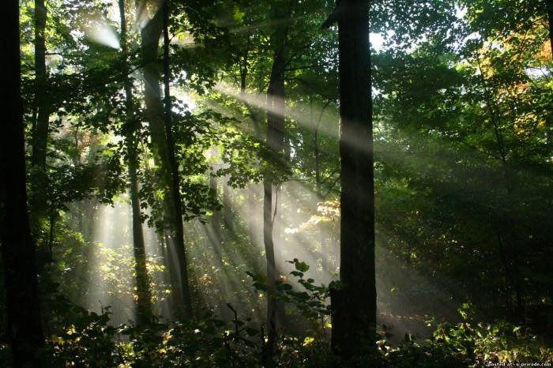

Автор – составитель:

Шодмонова Нина Николаевна

учитель начальных классов

Топки 2012 г

***Тема «Лес – наше богатство»***

«Лес – прекрасное выражение силы природы

и самый ясный образчик ее совершенства».

*К.Г. Паустовский*

**Ведущий.** Добрый день, друзья! Сегодня игра «Поле чудес» посвящена лесу. Каждый из нас обязан лесу многим: чистым воздухом, всевозможными дарами – ягодами, грибами, лекарственными растениями. Шум листьев ласкает слух, а разнообразие форм и красок дает отдых глазам. Все это благотворно влияет на нашу нервную систему, быстро снимает усталость. Лес – наше богатство, и его надо беречь. А игра «Поле чудес» пополнит ваши знания о нем.

**Первый тур**

**Отбор первой тройки игроков. Ведущий читает загадки. Первые три ученика, которые правильно их отгадывают, становятся участниками первого тура.**

**Загадки:**

Дом со всех сторон открыт,

Он резною крышей крыт.

Заходи в зеленый дом –

Чудеса увидешь в нем! (*Лес.)*

Вроде сосен, вроде елок,

А зимою без иголок. (*Лиственница.)*

С ветки в речку упадет,

Но не тонет, а плывет. (*Лист.)*

**Представление участников первого тура.**

**Задание.**

Назовите растение, которое в Древней Руси считалось символом девичьей красоты, любви и счастья. О нем существует следующее предание: «Когда – то давным-давно плыли через море брат с сестрой. Он доплыл до берега, а у нее не хватило сил. Умирая, она просила брата: «Не пей, братец, из этого моря воды, не лови рыбы, не коси по берегам травы, не рви яблок, не ломай … Вода в море – это кровь моя, рыба – тело мое, травы – косы, яблоко – лицо, а … - краса моя». (**Калина**).

**Второй тур.**

**Отбор второй тройки игроков.**

**Загадки:**

Его весной и летом

Мы видели одетым,

А осенью с бедняжки

Сорвали все рубашки. (*Дерево лиственное*.)

Баран стоит,

А шерсть дрожит. (*Осина*.)

Клейкие почки,

Зеленые листочки,

С белой корой

Стоит под горой. (*Береза.)*

**Представление участников второго тура.**

**Ведущий.** Береза – одно из самых красивых наших деревьев. В Древней Руси этому растению поклонялись, считая матерью всех духов и богатств на земле. Люди ласково называли березу Берегиня, ими она воспринималась как существо живое, способное исполнить все желания. Обряды, проводимые с березой, имели магический смысл: люди будто бы брали силу у дерева, только что распустившегося листа, и переносили на свои засеянные поля. Береза воспета в народных песнях, пословицах как белоствольная девица – красавица.

**Задание.**

Все знают, что кора березы называется берестой. По цвету она белая. Это сразу выделяет березу среди других деревьев. Стоит лишь прикоснуться в черной одежде к стволу молодой березы, на одежде появятся белые пятна, как от мела. Белая окраска коры объясняется тем, что в клетках бересты содержится особое красящее вещество. Как это вещество называется? (**Бетулин**.)

**Третий тур**

**Отбор третьей тройки игроков.**

**Загадки:**

Будто снежный шар бела,

По весне она цвела,

Нежный запах источала,

А когда пора настала,

Разом сделалась она

Вся от ягоды черна. (*Черемуха.)*

Летом снег –

Просто смех!

Снег по городу летает,

Почему же он не тает? (*Тополиный пух.)*

Зеленый платок

С красной кромкой. (*Рябина*.)

**Представление участников третьего тура**.

**Ведущий.** Многие из вас умеют делать «петушки» из сахара. В старину крестьяне тоже любили побаловать своих детишек сладостями. Рецепт одного такого угощения я вам сейчас сообщу. Нужно собрать тронутые морозом ягоды рябины, помыть, поставить в глиняном горшочке в духовку (50 – 70 градусов). Через 5 часов вынуть, протереть содержимое через сито. Добавить столько же сахара и варить все на слабом огне. Когда масса загустеет, выложить ее на смоченное водой блюдо и поставить дня на три в теплое место. Когда подсохнет – порезать на дольки, положить в стеклянные банки и прикрыть бумажной салфеткой. Такие рябиновые конфетки всю зиму будут храниться – не испортятся.

**Задание.**

Как называется это старинное русское лакомство? (**Смоква**.)

**Финал.**

**Представление участников финала.**

**Ведущий.** Вы все видели спиленные деревья, видели пни. И некоторые из вас даже умеют по кольцам на пне подсчитать возраст дерева. И наверняка замечали, что поверхность свежего спила имеет разную окраску. Сердцевина ствола – ядро – более темной окраски, пропитана специальными веществами, которые препятствуют развитию гнили. Наружный же слой древесины более светлый, по нему поднимается к ветвям питательный раствор, который поглощают из почвы корни.

**Задание.**

Скажите, как называется светлый слой древесины, по которому поступает от корней к ветвям вода с питательными веществами? (**Заболонь**.)

**Суперигра**

**Задание.** Об этом дереве можно говорить долго. Скажу только: его древесина в больших количествах идет на изготовление бумаги, широко применяется в строительстве, из древесины вырабатывают даже искусственный шелк, изготавливают некоторые музыкальные инструменты (например, пианино, верхнюю часть скрипок). В коре этого дерева содержатся дубильные вещества, необходимые при выделке кожи. Скажите, о каком дереве идет речь? (**Ель**.)

**Награждение победителя.**

**Ведущий**. Лес – друг человека, и его как друга надо беречь и охранять. Не зря экологи выражают тревогу: лес на планете исчезает. В результате на обезлесенные участки наступают степи и пустыни, мелеют реки, ухудшается климат. Мы можем помочь нашему другу. А каждое посаженное нашими руками дерево – это еще союзник жизни и источник красоты. Не зря нам завещали деды: посади дерево.

Наша сегодняшняя игра подошла к концу. Давайте еще раз поаплодируем нашим участникам за хорошую игру. Спасибо всем.

**Дополнительный материал**

**Эти загадки и вопросы можно использовать в игре со зрителями.**

**Загадки:**

Стоит столб до небес,

А на нем шатер – навес.

Красной меди столб точеный,

А навес сквозной, зеленый. (*Сосна.)*

Кудри в речку опустила

И о чем-то загрустила,

А о чем она грустит,

Никому не говорит. (*Ива.)*

Как была молода – была бела,

А как постарела , то покраснела. (*Калина.*)

Весной одевается,

Осенью раздевается. (*Лиственный лес*.)

Эко ты, дерево!

И зиму, и лето зелено. (*Хвойное дерево*.)

**Вопросы-задания:**

**1**. Это одно из первых цветущих весной деревьев. В России в давние времена это священное дерево считалось целебным средством от разных болезней. В отваре его купали детей, от лихорадки рекомендовали съесть девять его цветков. Освященная в храме ветка приобретала особую магическую силу. Существовало убеждение, что оно спасает поле от града, мышей, кротов, а дома – от пожаров. Стоит вбить в стену колышек этого растения – тут прекратится переполох, а испуг не причинит вреда. Во время весенних праздников у язычников – славян это растение называли перуновой лозой. Брошенная против ветра ветка усмиряла бурю, а кинутая в пожар – уменьшала его разрушительное действие. Исконным славянским обрядом было венчание вокруг этого растения. Не случайно Степан Разин, захватив на Дону власть, повелел казакам венчаться не в храмах, а около этого растения. О каком растении идет речь? (**Верба.)**

**2.** Миллионы лет назад из сосен, которые росли в то время на Земле, выделялось некое прозрачное вязкое вещество желтого цвета и постепенно скапливалось на поверхности. И когда земная поверхность изменилась, это вещество было погребено под землей и под водой. За многие миллионы лет оно окаменело. А поскольку это вещество было изначально мягким, то естественно, к нему прилипли разные соринки и насекомые; и после того, как прошли миллионы лет, вещество затвердело, а насекомые так в нем и остались. Сегодня мы можем отыскать кусочки этого вещества, в которых замурованы муравьи и мухи; они выглядят так, будто попались только вчера! В наши дни ведется промышленная добыча этого вещества. Обычно оно попадается небольшими кусками, хотя были найдены и крупные экземпляры весом до 8 килограммов. А используют его для изготовления украшений, мундштуков. Как называется это вещество из каменевшей смолы хвойных деревьев, которые росли на Земле миллионы лет назад? (**Янтарь**.)

**3.** В природе есть такое растение, семена которого не боятся морозов. Это клен. Семена клена солнечными весенними днями прорастают прямо на снегу, даже при температуре ниже нуля. А вот семена липы, попав на землю, никогда не прорастут в первую же весну: прежде чем прорасти, они лежат не меньше года. Чтобы приобрести способность к прорастанию, семена должны подвергнуться довольно продолжительному охлаждению при температуре около нуля и притом в увлажненном состоянии. Как называется такой процесс охлаждения семян? (**Стратификация.)**

**4.** Апрель – месяц березового сока. И есть у месяца древнее имя, которое, возможно, пошло оттого, что при неумелой добыче сока в апреле люди наносили деревьям непоправимые увечья. Народная мудрость гласит: «Березовицы на грош, а в лесу на рубль изведешь». Какое древнее имя у апреля? (**Березозол.**)

**5.** Есть много видов клея: конторский (мы им иногда пользуемся на уроках труда, от него ее потом листы желтеют), клей «БФ», клей для дерева, кожи, резины и т.д. Но есть прекрасный клей для бумаги, который «растет» в саду. Это прозрачная смолка с вишневых, сливовых и абрикосовых деревьев. Собрать ее летом, очистить от кусочков коры, высушить, стереть в порошок и хранить в стеклянной банке. Клей из этой смолки называется гуммиарабик. А как называется сама смолка этих фруктовых деревьев? (**Камедь.)**

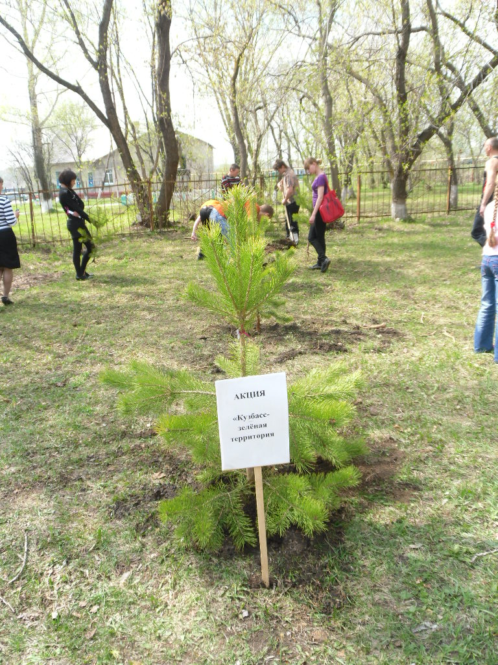

**Акция**

**«Кузбасс – зеленая территория»**

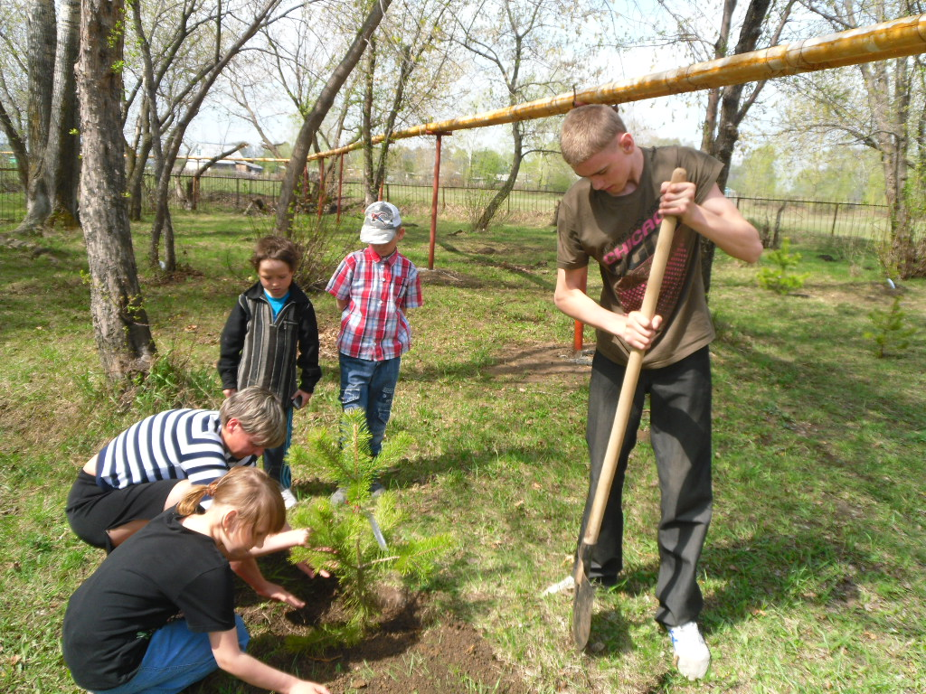

**… Кусты, деревья, травы и цветы хранят в лесу разгадку красоты.**

**А красота для всех земных людей – учитель жизни до заката дней** Игорь Кобзев